IMO phát động chiến dịch toàn cầu nhằm đưa chính sách hàng hải vào thực tiễn
Shipping
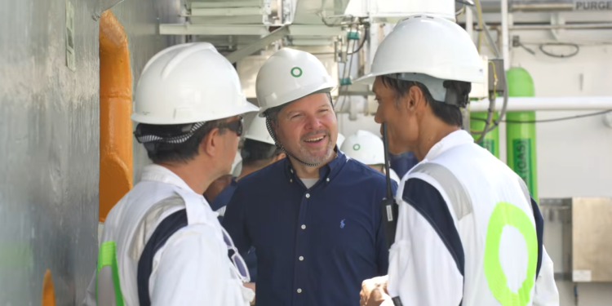
Tổ chức Hàng hải Quốc tế (IMO) đã khởi động một sáng kiến toàn cầu kéo dài 2 năm theo chủ đề Ngày Hàng hải Thế giới 2026–2027 “Từ chính sách đến thực tiễn: Thúc đẩy sự xuất sắc trong ngành hàng hải”, với mục tiêu chuyển các quy định hàng hải quốc tế thành những kết quả cụ thể và hữu hình.
Chiến dịch này kêu gọi các Quốc gia Thành viên và các bên liên quan trong ngành tăng cường triển khai, thu hẹp các khoảng trống trong thực thi và bảo đảm các tiêu chuẩn cao được áp dụng nhất quán trên toàn ngành hàng hải toàn cầu.
Trong thông điệp video đánh dấu lễ phát động, Tổng Thư ký IMO Arsenio Dominguez nhấn mạnh rằng khuôn khổ pháp lý toàn cầu do IMO xây dựng không chỉ dừng lại ở việc chấp nhận về mặt nguyên tắc, mà phải được chuyển hóa thành hành động cụ thể và những kết quả thực tế mang lại lợi ích rõ ràng cho tất cả mọi người.
Khi nói đến “thực tiễn”, chúng ta đang nói đến con người — các thuyền viên trên tàu; những người làm việc tại cảng; những người quản lý khai thác tàu; công nhân phá dỡ tàu; sĩ quan kiểm tra của nhà nước có cảng (Port State Control); và các cơ quan quản lý của nước đăng ký tàu.
…Arsenio Dominguez nhấn mạnh.
“Để ngành hàng hải thực sự bền vững, chúng ta phải bảo đảm các tiêu chuẩn cao này được cảm nhận ở mọi cảng và trên mọi boong tàu — không chọn lọc, không chênh lệch, mà trên phạm vi toàn cầu. IMO cam kết thúc đẩy quá trình chuyển đổi này thông qua hợp tác kỹ thuật và hỗ trợ trực tiếp,” ông Dominguez cho biết thêm. Chủ đề này phản ánh sứ mệnh của chúng tôi: bảo đảm rằng khuôn khổ pháp lý toàn cầu mà chúng tôi xây dựng không chỉ được chấp nhận về nguyên tắc mà phải được chuyển hóa thành hành động cụ thể và những kết quả thực tế mang lại lợi ích rõ ràng cho tất cả mọi người. …Arsenio Dominguez cho biết.
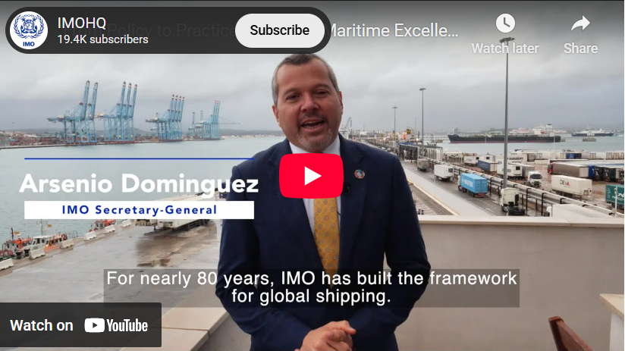
https://youtu.be/ROw2xP25N4U
Thu hẹp khoảng trống trong thực thi pháp luật
Khuôn khổ toàn cầu của IMO bao gồm các công ước, các bộ luật và hướng dẫn hàng hải nhằm bảo đảm tàu thuyền hoạt động và giao thương an toàn, hiệu quả và thông suốt, đồng thời bảo vệ môi trường biển. Khuôn khổ này phát huy hiệu quả nhất khi các Quốc gia Thành viên áp dụng và thực thi các quy định của IMO một cách rộng rãi và nhất quán.
Tuy nhiên, các cuộc đánh giá theo Chương trình Kiểm tra Quốc gia Thành viên của IMO (IMSAS) đã phát hiện ra khoảng trống trong luật pháp quốc gia và việc thực thi tại một số nước. Những khoảng trống này làm suy yếu các quy định pháp luật và làm tăng nguy cơ không tuân thủ cũng như vận tải biển kém an toàn.
Để giải quyết thách thức này, chiến dịch nhằm hỗ trợ các Quốc gia Thành viên nâng cao hiểu biết về các công ước của IMO và tăng cường năng lực áp dụng cũng như thực thi các quy định này trong nước.
Trọng tâm chiến dịch xoay quanh 9 trụ cột:
- Phát triển năng lực và hợp tác kỹ thuật: Tăng cường năng lực cho các quốc gia trong việc áp dụng các quy định của IMO thông qua hỗ trợ pháp lý, khung thực thi và đào tạo.
- Tập trung vào SIDS và LDCs: Hỗ trợ pháp lý và kỹ thuật phù hợp cho các Quốc đảo Nhỏ đang Phát triển (SIDS) và các Quốc gia Kém Phát triển (LDCs), ghi nhận những thách thức đặc thù đồng thời tôn vinh các thành tựu đạt được.
- An toàn thông qua đổi mới: Chuyển các tiêu chuẩn an toàn mới về nhiên liệu, tự động hóa và số hóa thành thực tiễn vận hành thông qua đào tạo cập nhật, giám sát và quản lý rủi ro.
- Sẵn sàng về quy định cho loại bỏ khí thải cacbon: Trang bị cho các quốc gia năng lực triển khai Chiến lược của IMO về giảm phát thải khí nhà kính (GHG) một cách an toàn, nhất quán và phù hợp với thực tế khai thác.
- Chống đăng ký tàu gian lận và gian lận hàng hải: Xây dựng hướng dẫn thực tiễn và tăng cường thẩm định, minh bạch và chia sẻ dữ liệu nhằm ngăn chặn các hành vi trái pháp luật và lạm dụng cờ của các quốc gia.
- Cải thiện dựa trên kiểm tra: Sử dụng kết quả kiểm tra IMSAS làm cơ sở để xử lý các khoảng trống pháp lý và thực thi, ưu tiên cải cách và tăng cường giám sát, theo dõi liên tục.
- Tạo thuận lợi, số hóa và khả năng chống chịu: Tích hợp các hệ thống số, bao gồm Maritime Single Window, vào hoạt động cảng hằng ngày để nâng cao hiệu quả và khả năng thích ứng.
- An ninh mạng và an ninh hàng hải: Lồng ghép quản lý rủi ro an ninh mạng vào hệ thống quản lý an toàn, đào tạo và vận hành cảng nhằm bảo vệ mạng lưới vận tải biển toàn cầu.
- Bảo vệ đại dương: Triển khai các công cụ môi trường của IMO (ngoài GHG), bao gồm nhựa, tiếng ồn dưới nước do tàu phát ra, sinh vật xâm lấn và tái chế tàu, thông qua luật quốc gia và hoạt động hàng hải thường nhật.
“Hãy vượt ra khỏi phòng hội nghị và biến những quyết định chung của chúng ta thành các kết quả thực tế mang lại lợi ích cho tất cả mọi người. Đã đến lúc chuyển đổi dứt khoát từ chính sách sang thực tiễn.” …Tổng Thư ký Dominguez kêu gọi.
-------------------------------

